**BÀI TẬP CHƯƠNG 4**

Bài 1:

Cho mô hình mạng sau đây

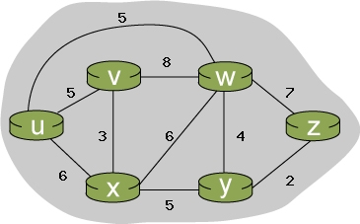

a. Sử dụng thuật toán Dijsktra tìm đường đi ngắn nhất từ node **u** đến các node còn lại

b. Sử dụng thuật toán Dijsktra tìm đường đi ngắn nhất từ node **y** đến các node còn lại

Bài 2:

Cho mô hình mạng sau đây:

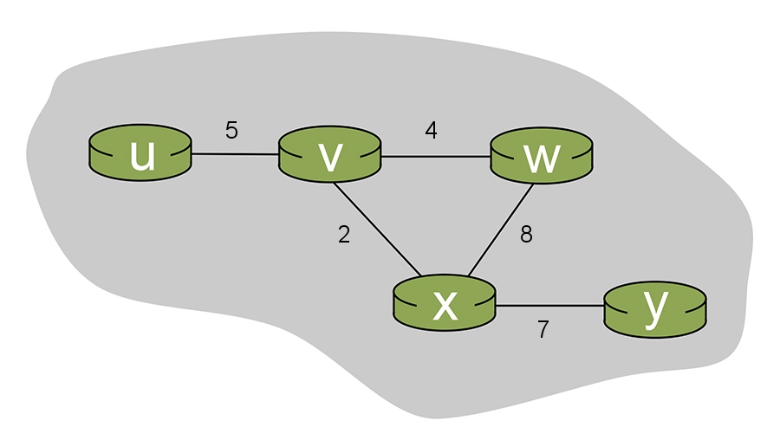

Sử dụng thuật toán Bellman-Ford để xác định đường đi ngắn nhất với các bước sau:

a. Xác định vector ban đầu của mỗi node

b. Xác định vector của mỗi node sau mỗi lần trao đổi thông tin

Bài 3:

Giả sử router có 4 links, được đánh số 0 đến 3 tương ứng với mỗi link là các network/địa chỉ đích như sau:

**Destination Address Range Link Interface**

11100000 00000000 00000000 00000000

through 0

11100000 00111111 11111111 11111111

11100000 01000000 00000000 00000000

through 1

11100000 01000000 11111111 11111111

11100000 01000001 00000000 00000000

through 2

11100001 01111111 11111111 11111111

otherwise 3

Từ bảng forwarding trên, router sẽ xử lý các gói tin như thế nào nếu gói tin có địa chỉ đích như sau:

11001000 10010001 01010001 01010101

11100001 01000000 11000011 00111100

11100001 10000000 00010001 01110111